美国氯乙烯大泄露，空气中弥漫着“香甜的奢华”

[有理儿有面](javascript:void(0);)

**有理儿有面**

微信号 youli-youmian

功能介绍 你说是不是

2023-02-14[原文](https://mp.weixin.qq.com/s?__biz=Mzg3MjEyMTYyNg==&mid=2247582302&idx=2&sn=c4e627e5d744b0cc575373795d8feb66&chksm=cef7d62bf9805f3d27bf2ce825ee60345008c2a0b0b13525ae1e86c6f55931d617671de72878&scene=27#wechat_redirect&cpage=148) 发表于

收录于合集

以下文章来源于侠客栈 ，作者闻韬



侠客栈

.

为了民族复兴，你我一起加油！





**全文共1228字，图片21张，预计阅读时间为5分钟。**

**文章转载自“侠客栈”。**



▼

美国俄亥俄州的剧毒化学物质氯乙烯大泄露，已经长达11日。

氯乙烯是一种剧毒气态化学物质，接触氯乙烯可能会引起头晕、嗜睡和头痛，严重时导致死亡，长时间吸入氯乙烯可能**引发脑癌、肺癌和某些血液癌症**。

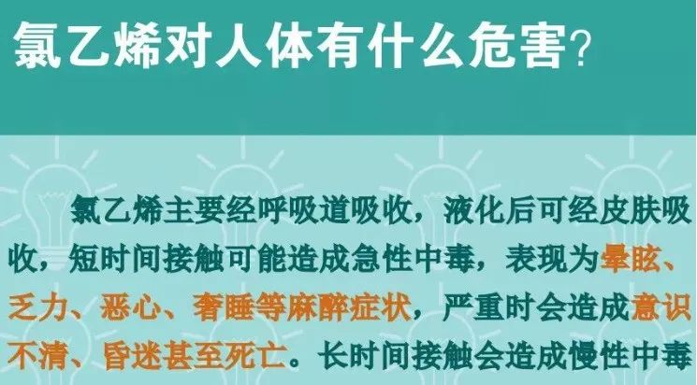

氯乙烯发生泄露后的正确处理方法、流程，是人员快速撤离、隔离，切断火源、切断泄露源，盖住附近下水道，以通风加速扩散，喷雾稀释、溶解等。

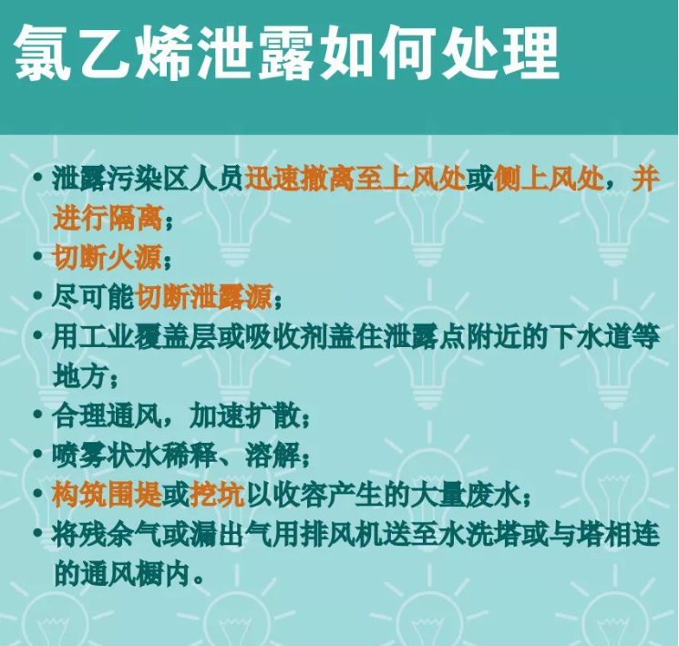

如果氯乙烯泄露引发了燃烧，要立即对该区域进行隔离、切断气源。



所以，一旦发生氯乙烯的泄露要尽量避免发生燃烧、爆炸。

另外，**氯乙烯燃烧之后还会造成更严重的后果，及产生远比氯乙烯更毒的二恶英这种强致癌物质。**

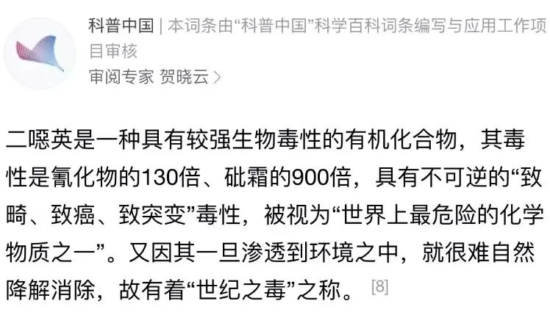

其对生态造成的危害，切尔诺贝利核泄露，所以美国人也把这次灾难称之为**美国的切尔诺贝利。**

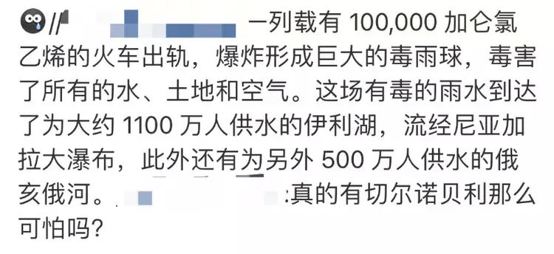

所以，**美国政府主动点燃泄露的氯乙烯让全世界都看不懂。**

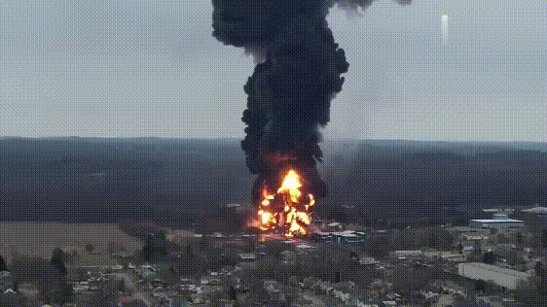

更让全世界看不懂的，是美国政府在封锁消息，甚至**将报道该消息的记者给逮捕了，还要起诉。**

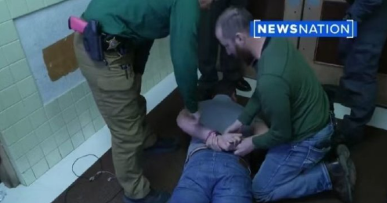

美国甚至于整个美西世界的媒体都鲜有报道，都在沉默。同时，在美国的网络世界里，这么大的生态灾难，也激不起什么浪花。

我们中国的媒体，之前那么喜欢蹭热点、找流量，可是在面对美国俄亥俄州如此重大的生态灾难事件时，**至少在昨天之前也同样鲜有报道**。

在美国政府主动引燃泄露的氯乙烯之后，现场烈焰冲天。

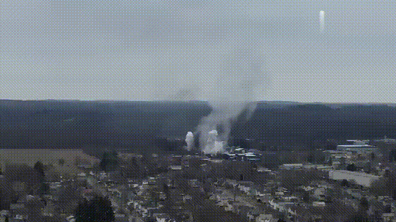

长燃不息。

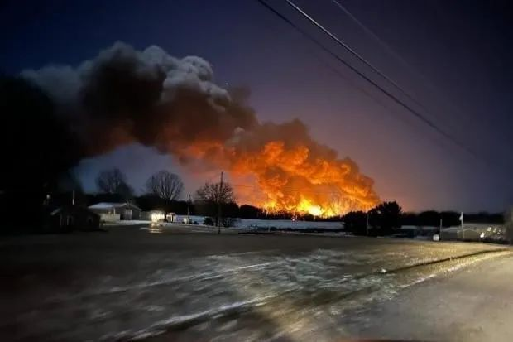

火光映红夜空。

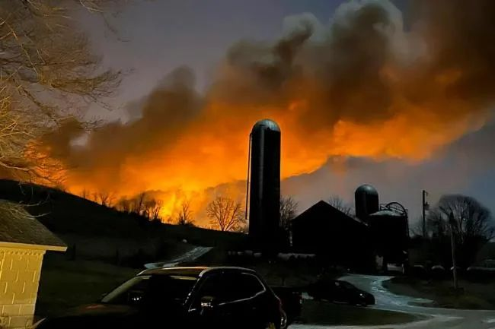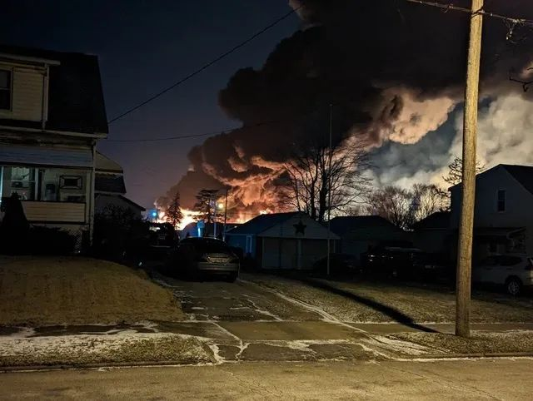

剧毒浓烟形同蘑菇云。

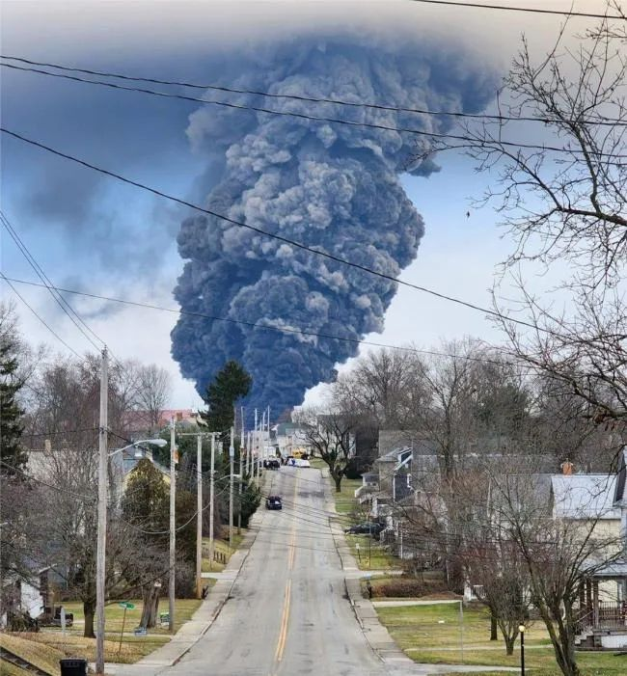

事发地几十公里内，有毒气体覆盖了天空，让白昼如同深夜。

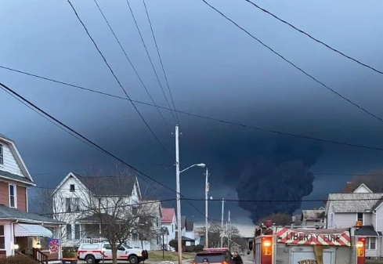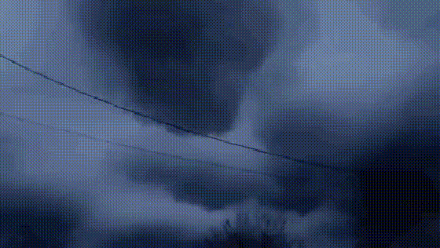

事发地附近一百公里内，**大量的鱼、青蛙、乌龟、鸡、狗和狐狸等野生动物死亡。**

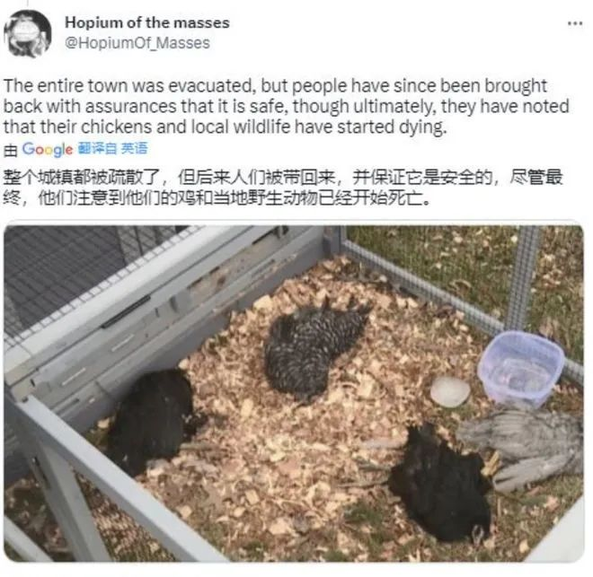

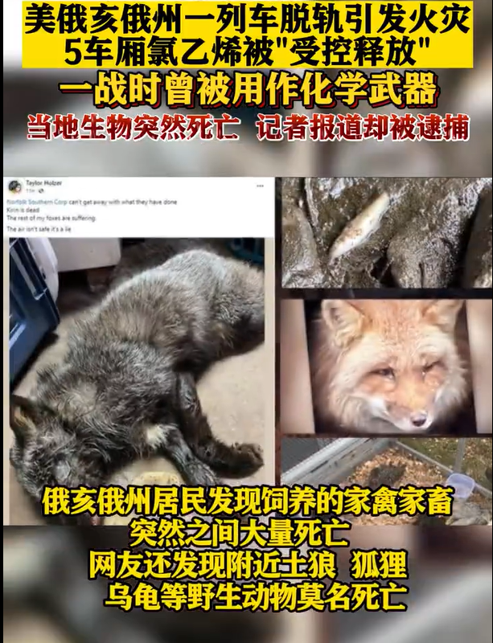

**可是，美国政府却宣称现场及附近无论是空气还是水，都是安全的。**



美国政府为什么要明目张胆的欺骗它的人民、欺骗全世界呢？

难道是因为氯乙烯的气味吗？

氯乙烯的气味很有意思，标准说法是“无色、有醚样气味的气体”，翻译一下就是**氯乙烯这种剧毒化学气体的气味是芳香的，有种水果的香味。**

这时，让人不由得想起那个有名来自我国云南昆明的赴美女留学生杨舒平“**美国的空气有种香甜的奢华**”那句话。

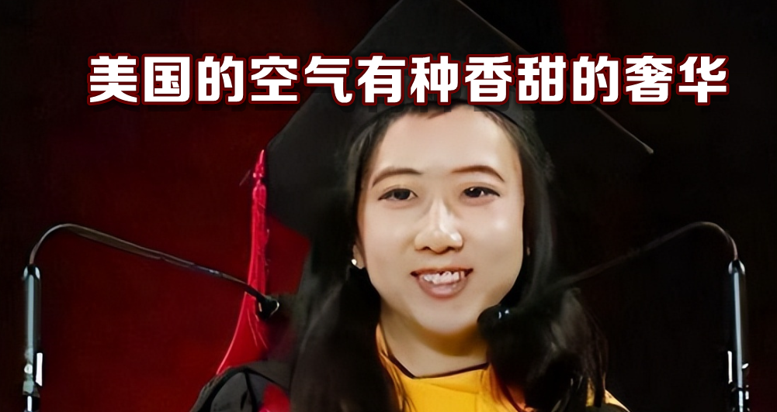

2017年5月21日，美国马里兰大学的夏季毕业典礼上，杨舒平代表中国留学生发言：**当我呼吸到美国第一口空气时，那空气是如此的香甜清新，有种奇异的奢华，我完全被震惊了......**

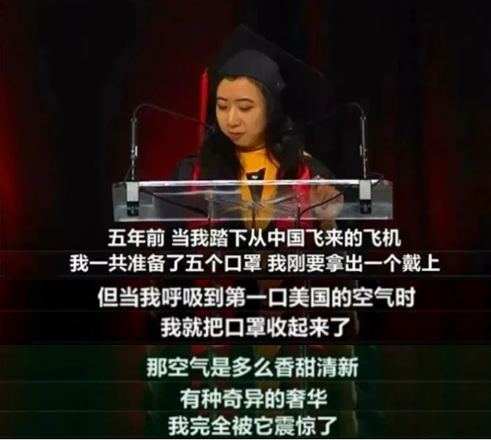

现在想起来，杨舒平简直是个大预言家啊！

现在美国俄亥俄州特别是氯乙烯泄露地附近至少一百公里范围以内的美国人，**都在呼吸着有水果香甜味儿的有毒气体。**

不过，5到20年之后，都可能变成癌症患者了。

美国其它地方的空气，如果按欧洲“环保公主”的说法，那是**进入美国后“第一件事就是闻到了空气污染，那是不可描述的......”**

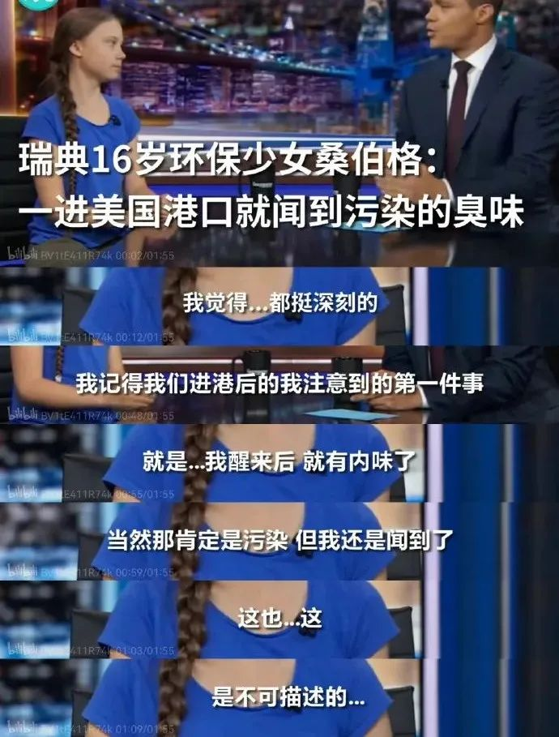

美国俄亥俄州剧毒气体泄露11天，**在美国政府的全面封锁之下，空气中弥漫着“香甜的奢华”......**

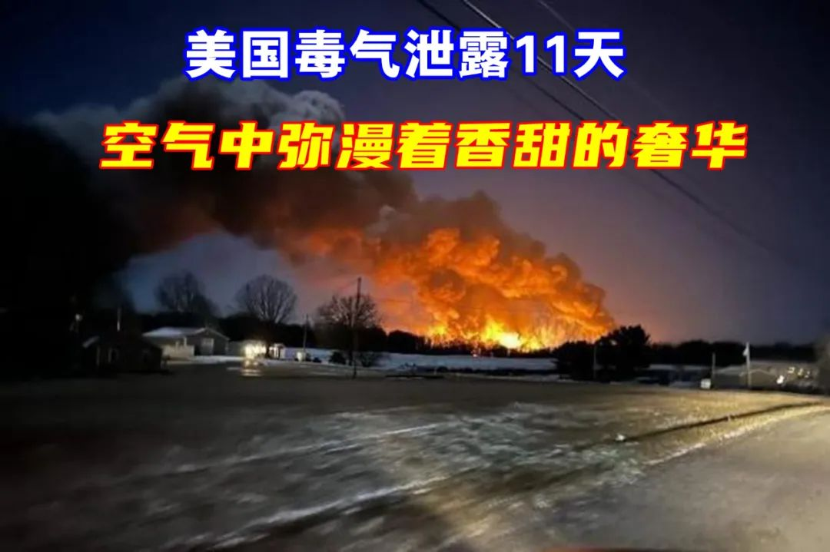

**难过的无以言表，恶之花绽放的土地，愿真相早日到来，**告慰无辜的亡灵…...

**从来不告诉你到底发生了什么，只让你盲目的仇恨，莫名的恐惧，稀里糊涂的活，不明不白的死......**

美国，你为什么不反思？**美国人，你为什么不愤怒？**

**图片源自网络**





**关注公众号：**

**有理儿有面**

**理   性｜   揭   秘｜   探   讨**







### 精选留言

用户设置不下载评论